***Взаимодействие музыкального руководителя ДОУ с родителями.***

***«Воспитание детей надо начинать с воспитания родителей. Именно родители должны стать нашими помощниками, союзниками, участниками единого педагогического процесса, коллегами в деле воспитания детей»***

***В. А. Сухомлинский***

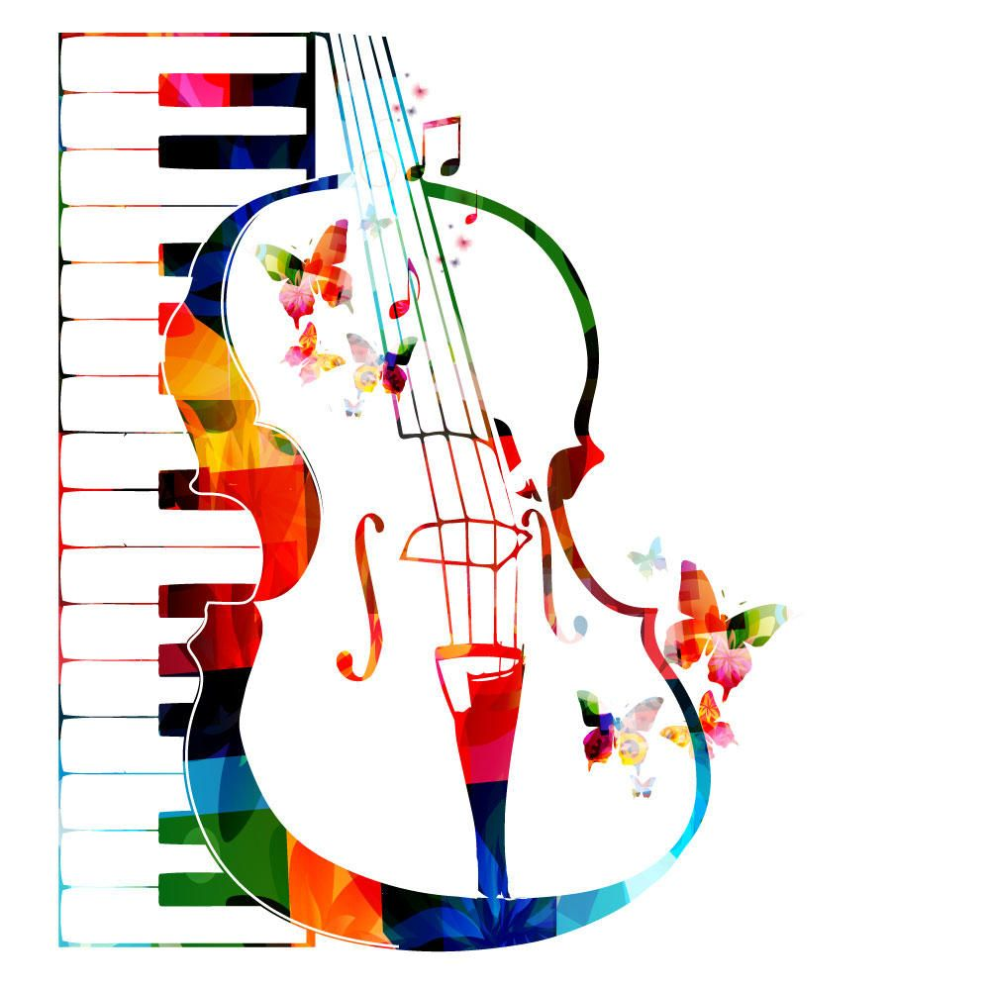

***Взаимодействие музыкального руководителя ДОУ с родителями.***

«Воспитание детей надо начинать с воспитания **родителей.** Именно **родители**должны стать нашими помощниками, союзниками, участниками единого педагогического процесса, коллегами в деле воспитания детей»

В. А. Сухомлинский

Музыкальное искусство — яркое и незаменимое средство формирования целостной личности ребенка. Путь воздействия музыки своеобразен. Музыка обладает своим языком и своей речью. Музыка и связанная с нею деятельность могут вызывать в ребенке особую потребность, желание общаться с нею, а по мере возможности и «рассуждать» в ней.

Приобщить ребенка к миру **музыки**, научить понимать его, наслаждаться им, развивать **музыкально-**творческие способности, формировать нравственно-эстетическое отношение к этому миру - основная задача **музыкальных руководителей детских садов.**

Наряду с появлением новых федеральных государственных образовательных стандартов, где одной из ведущей целью является гармоничное развитие личности ребенка, появилась необходимость создать современную модель взаимосвязи участников образовательного процесса. Гармоничное развитие ребенка происходит при условии наличия двух составляющих его жизни – полноценной семьи и детского сада. Семья обеспечивает необходимые ребенку личностные взаимоотношения, формирование чувства защищенности, доверия и открытости миру. Вместе с тем семья сама нуждается в поддержке, которую призван оказывать ей детский сад, в данном случае – музыкальный руководитель.

Система сопровождения и консультирования семьи должна осуществляться через взаимодействие участников образовательного процесса. Это является основным компонентом образовательной среды.

В этом проекте я предполагаю рассмотреть модель взаимодействия родителей, музыкального руководителя и дошкольников. Для достижения поставленной цели я разработала проект, который подразумевает деление сроков реализации на девять учебных месяцев. С сентября по май.

В рамках нового стандарта изменяется и способ организации детских видов деятельности: не руководство взрослого, а совместная (партнерская) деятельность взрослого и ребенка – это наиболее естественный и эффективный контекст развития в дошкольном детстве. Из этого следует, что родители должны тесно взаимодействовать в создании условий для полноценного и своевременного развития ребенка дошкольного возраста, чтобы не упустить важнейший период развития его личности.

В нашем детском саду **взаимодействие с родителями**строится по принципу доверительного партнерства, моральной поддержки и **взаимопомощи**. Мы опираемся на **родителей**не только как на помощников детского учреждения, а как на равноправных участников формирования детской личности.

Я, как музыкальный руководитель стараюсь тесно сотрудничать с родителями воспитанников.

***Цель взаимодействия:***

Построение доверительных **взаимоотношений с родителями**воспитанников для решения задач **музыкального образования детей**.

***Задачи:***

- вовлечь **родителей**в воспитательно-образовательный процесс через разнообразные формы дифференцированной работы;

- активизировать участие **родителей в мероприятиях ДОУ**, приобщить их к **музыкальному искусству.**

- способствовать развитию совместной **музыкально-**художественной деятельности родителей**и детей.**

В своей работе я акцентирую внимание **родителей**на сохранении преемственности между семьей и дошкольным учреждением в подходах к решению задач **музыкального образования детей**, а также стараюсь находить новые формы и направления сотрудничества с семьями воспитанников, обеспечивая тем самым художественно- эстетическое развитие воспитанников.

Для улучшения качества работы, в поисках интересных методов и приемов я использую информационно – аналитические формы, такие как тестирование и анкетирование на темы:

«Выявление интереса у дошкольников **к музыкальным занятиям»,**

«**Музыка** в жизни ребенка»,

«Оценка работы **музыкального руководителя в ДОУ**»

В качестве наглядно – информационных форм работы с **родителями**в холле детского сада оформляю

- Буклеты: *«Музыкальное воспитание в семье»*, *«Длительность звука и чувство ритма»*, *«Тембровая окраска и тембровый звук»*

- Информационные листы: *«Как вести себя на детском празднике»*, *«Заходя в детский сад – улыбнитесь!»*

Также познавательными формами взаимодействия с родителями, являются родительские собрания, разного рода круглые столы,

где можно обсуждать такие темы как: «Вместе слушаем музыку», «Музыкальные сказки».

Вместе с родителями мы обсуждаем как можно заинтересовать ребенка в прослушивании музыки. Я советую всей семьей петь простые и понятные по содержанию песенки. Ставить записи и отрывки из произведений классической музыки. Во время прослушивания можно пританцовывать. Иногда полезно включать музыку фоном, не привлекая внимания ребенка.

Слушание музыки в семье обладает большой силой воздействия на детей. Если взрослые заинтересовано слушают музыку, высказывают свое отношение к ней, то это не проходит бесследно для малыша.

Наоборот, равнодушие препятствует развитию ребенка.

В музыкальное воспитание в семье можно включить также прослушивание радио и телепередач, слушание детских аудиозаписей, обучение игре на музыкальных инструментах, самостоятельное музицирование.

Маленький человек пришел в большой и сложный мир. Мы должны помочь нашим детям найти и полюбить красоту музыки. Мама поет колыбельную песенку, малыш улыбается в ответ. Реагирует на веселые потешки «Ладушки- ладушки». Радостно хлопает в ладошки. Воспитательное значение музыки велико! Музыка дает радость и вызывает эмоциональное настроение у детей и родителей.

На собрании мы обсуждаем и внешний вид детей на музыкальных занятиях. Для того чтобы ребенок мог свободно двигаться во время исполнения упражнений, плясок необходима соответствующая обувь.

Прежде всего она должна быть фиксированная. Например чешки, балетки. И совсем недопустимо чтобы ребенок был в комнатных тапочках, сандалиях.

На музыкальных занятиях мы приучаем детей видеть красивое, пробуждаем интерес к окружающему миру. А как же это сделать если дети приходят на музыкальное занятие неопрятные в помятой одежде.

Напоминаем и рекомендуем родителям одевать детей по сезону, чтобы во время занятий им было комфортно в своей одежде. И также следить за аккуратностью их внешнего вида.

Большое значение имеет развитие у детей музыкальной памяти и чувство ритма. Навыки, полученные детьми в процессе разучивания музыкально — дидактических игр, позволяют детям более успешно выполнять задания, связанные с различными видами музыкальной деятельности. Ценность музыкально -дидактических игр, в том, что они открывают перед ребенком путь применения полученных знаний в жизненной практике. Именно благодаря использованию дидактических игр у детей развиваются музыкальные способности.

***Музыкально — дидактические игры, которые можно проводить дома с детьми.***

***«Веселые колпачки»***

Игра на развитие ритмического слуха.

Для игры берем два колпачка от пластиковой бутылки. Ребенок придумывает ритмический рисунок. Простукивает его колпачком.

Взрослый должен повторить хлопками в ладоши. И наоборот.

***«Отгадай мелодию»***

Игра на развитие ритмического слуха. Взрослый напевает какую – либо мелодию. Ребенок должен передать ее ритмический рисунок, простучав пальцем по ладошке.

***«Непослушный мячик»***

Игра на развитие динамического слуха. Игра проводится по принципу

***«Холодно – горячо».*** Взрослый прячет где-то дома мячик.

Начинает петь знакомую песню. Ребенок под пение ищет игрушку.

Если взрослый поет тихо, значит игрушка находится далеко.

Если громко, то близко. Потом игрушку прячет ребенок.

***«Отгадай, что звучит»***

Игра на развитие музыкальной памяти. У вашего ребенка есть любимая музыка, диск с детскими песнями.

Дайте прослушать ребенку отрывок из любимой песенки.

Ребенок отгадывает и называет песню или исполнителя.

Сам ее напевает. Если вы слушаете с ребенком популярную инструментальную классическую музыку, то эту игру можно провести так:

Ребенок отгадывает отрывок музыки, напевает его и называет

(по возможности) солирующий музыкальный инструмент.

Практика показала, что проведение совместных массовых мероприятий в детском саду – наиболее эффективная форма общения детей со своими родителями. Ведь совместное проведение досуга – одна из самых важных основ построения счастливой жизни для больших и маленьких участников праздника.

Это объясняется и тем, что любое совместное мероприятие позволяет родителям увидеть изнутри проблемы своего ребенка, трудности во взаимоотношениях, по смотреть как это делают другие семьи. Приобрести опыт взаимодействия не только со своим ребенком, но и с другими родителями.

Кстати, специалисты до сих пор не выяснили, кто получает больше удовольствия от детских праздников, дети или родители.

Такими мероприятиями могут быть совместные проведения досугов. Целевые беседы

Театрализованные представления детей с участием родителей.

Организация конкурсов семейных талантов.

***Проведение совместных мероприятий способствует решению следующих задач:***

- Развивает творческие способности и эстетический вкус у детей и родителей.

- Знакомит детей и родителей с методами досуговой деятельности в семье.

- Обеспечивает атмосферу доброжелательности, комфортности в общении: родитель – ребенок, родитель – педагог, родитель – родитель.

Досуговое направление в работе с родителями является самым трудным и одновременно привлекательным направлением.

Чтобы эти мероприятия стали развлекательными и обучающими для родителей, необходима определенная подготовка.

- Составление плана проведения мероприятия

- Консультация для родителей

- Подготовка отдельных музыкальных номеров и стихов

- Индивидуальные встречи и консультации для родителей.

- Изготовление атрибутов, пособий и костюмов.

В организации и проведении мероприятия принимают участие все специалисты детского учреждения. Такие социальные контакты обогащают всех участников мероприятия, а также создают положительную эмоциональную атмосферу.

Большой популярностью пользуются физкультурные досуги.

«Веселые старты», «Папа, мама и я – спортивная семья». Все участники соревнований награждаются призами и грамотами.

После проведения таких соревнований выпускаются альбомы с фотографиями.

Стало доброй традицией праздновать и отмечать «День матери»

«Праздник для пап». Дети и родители приносят свои семейные фотографии и вместе с воспитателями выпускают праздничные газеты.

После проведения терпением. мероприятий, мы обязательно награждаем почетными грамотами особенно активных родителей.

Таким образом, интерактивные формы работы позволяют сделать родителей активными участниками воспитательного и образовательного процесса.

Организация взаимодействия с семьей это трудная и не имеющая готовых рецептов технология. Ее успех определяется интуицией,

терпением. В результате такой работы повысилась педагогическая грамотность родителей. Научились выражать восхищение детской деятельностью, эмоционально поддерживать своего ребенка.

На основании сказанного можно сделать следующие выводы:

Работа в тесном взаимодействии с родителями принесла позитивные результаты. Родители из «Наблюдателей» превратились в активных участников педагогического процесса. Стали помощниками для воспитателей и музыкальных руководителей. Создана атмосфера взаимоуважения.

Наш педагогический коллектив не останавливается на достигнутом.

Продолжаем искать новые пути взаимодействия с родителями.

Ведь у нас одна цель – воспитывать будущих созидателей жизни.

Каков человек – таков и мир вокруг него. Дети, воспитанные в любви и внимании, будут любить и оберегать своих близких.

В. А. Сухомлинский сказал:

«Дети – это счастье, созданное нашим трудом. Занятия, встречи с детьми, конечно, требуют душевных сил, времени, труда. Но, ведь и мы счастливы тогда, когда счастливы наши дети, когда их глаза наполнены радостью»